电流镜显然最简单的结构就是俩MOS，就是如图所示
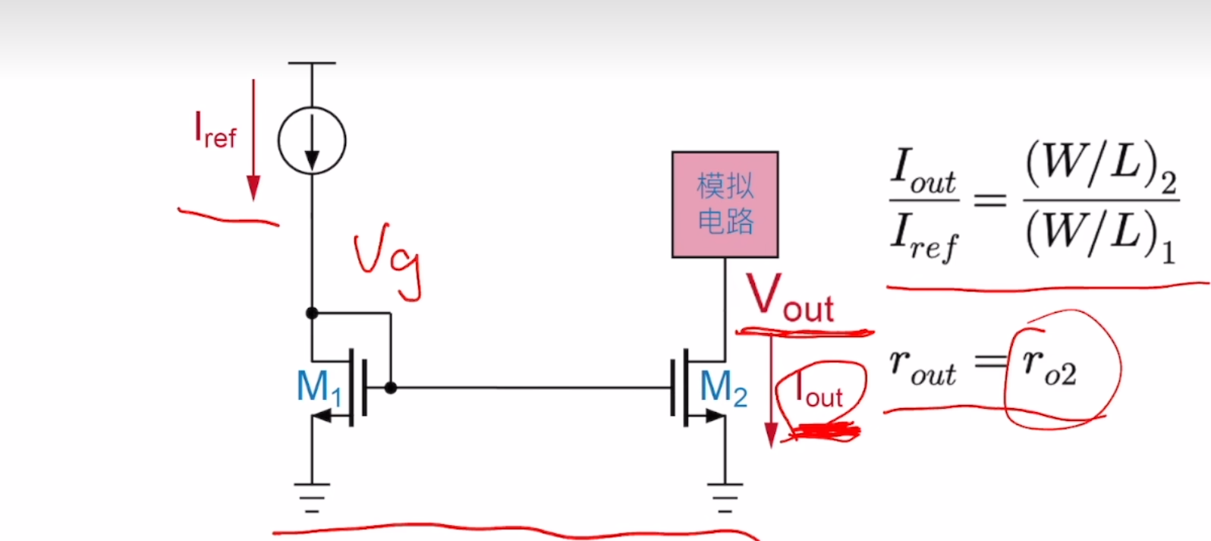
这样肯定简单，但是因为我的输出要驱动一个20-70k ohm的电阻，所以单个的MOS输出阻抗肯定不够。
事实上确实不够，
所以先试一下cascode的电流镜：
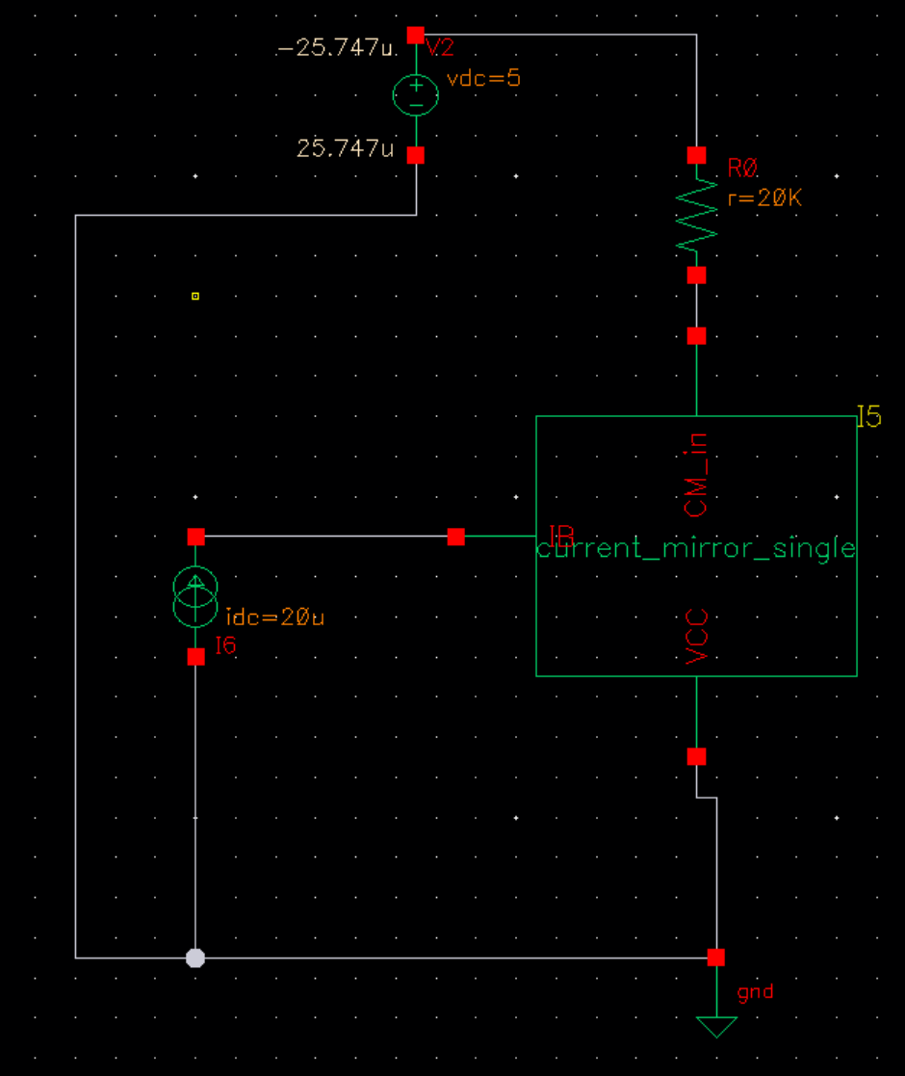
Iref是20u而输出是25.747u，差距还是蛮大的，所以显然不行。
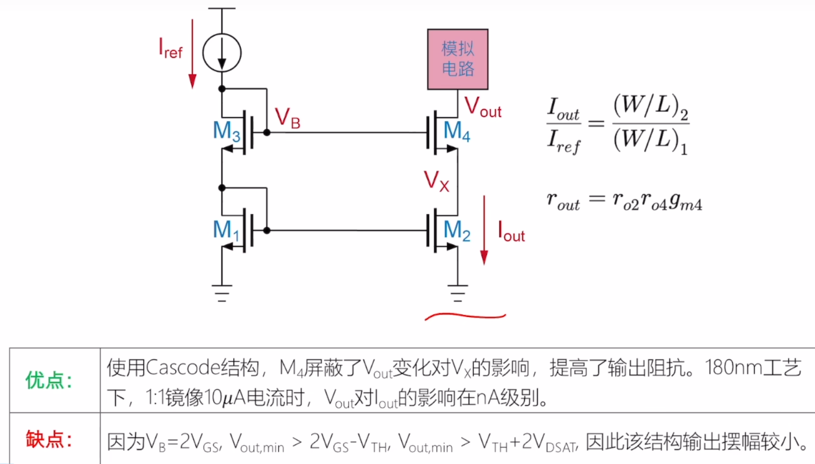
看看摆动的够不够
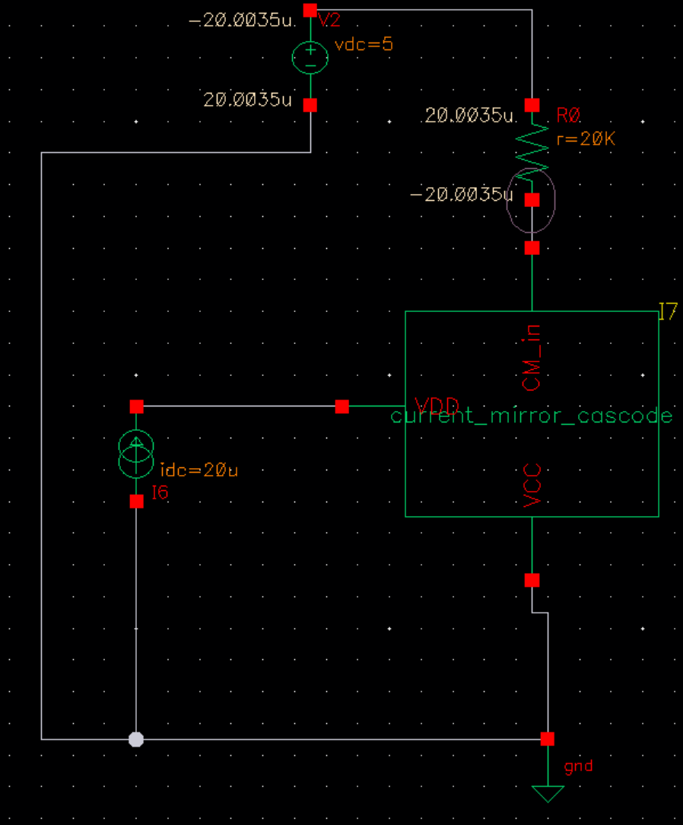
换成级联的就好多了。感觉这个精度够了，后面的tb里的电流镜就是这样的
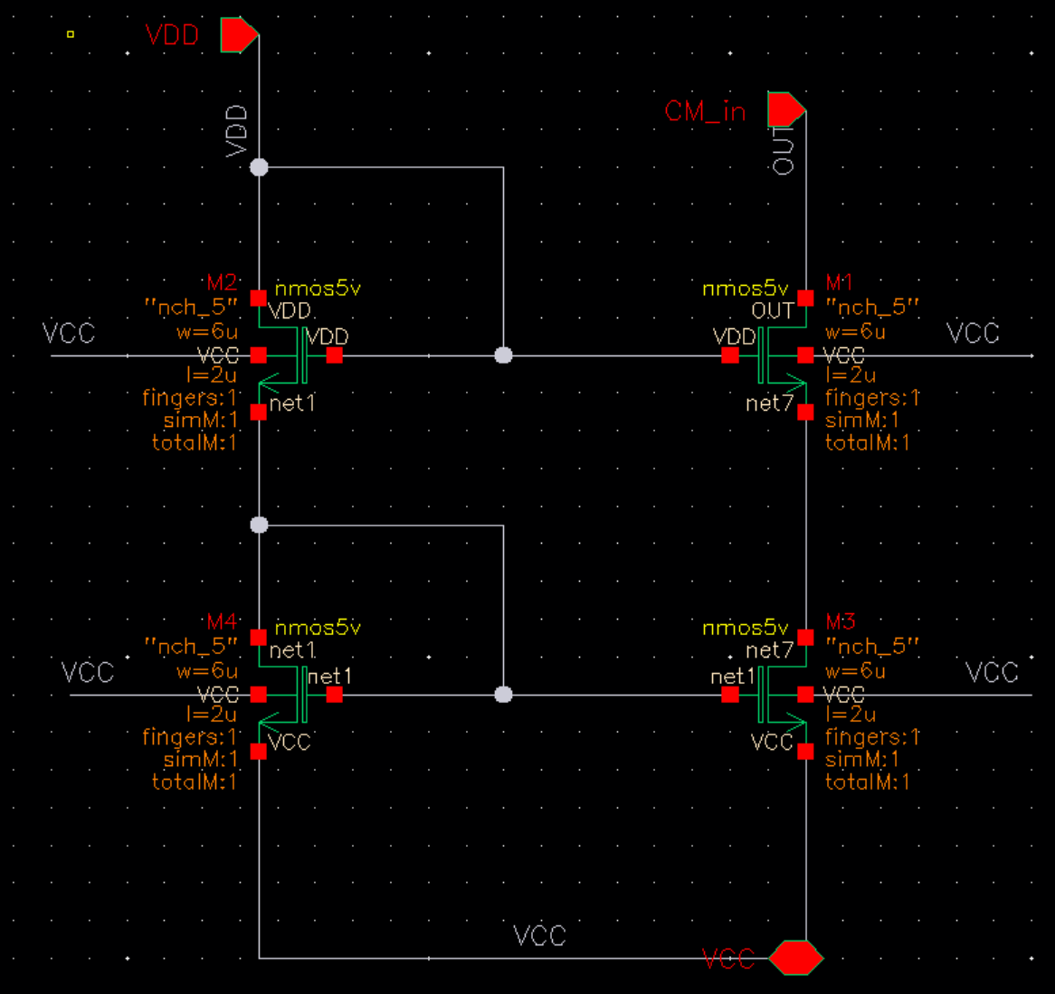
结构非常简单

上方部分还是too young too simple，下面才是真的电流镜

最开始的设计理念是从这个图来的：
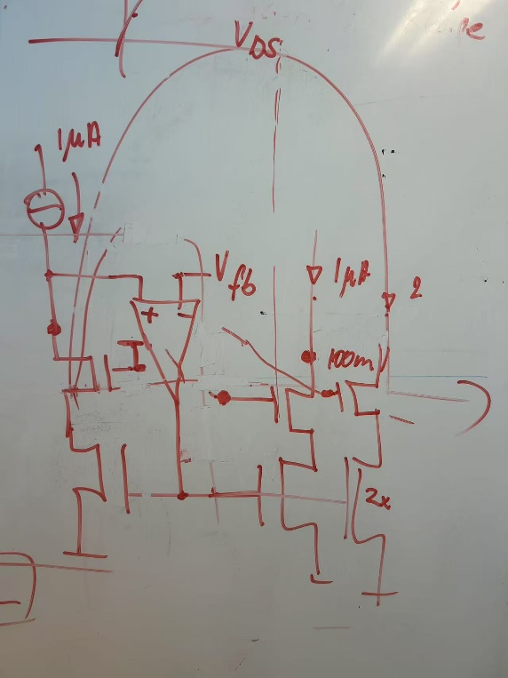
就是用一个运放把电流镜两个drain拉成一样的电位，同时因为gate电位也是一样的，所以无论是工作在饱和还是线性区这个电流镜还是有用的。
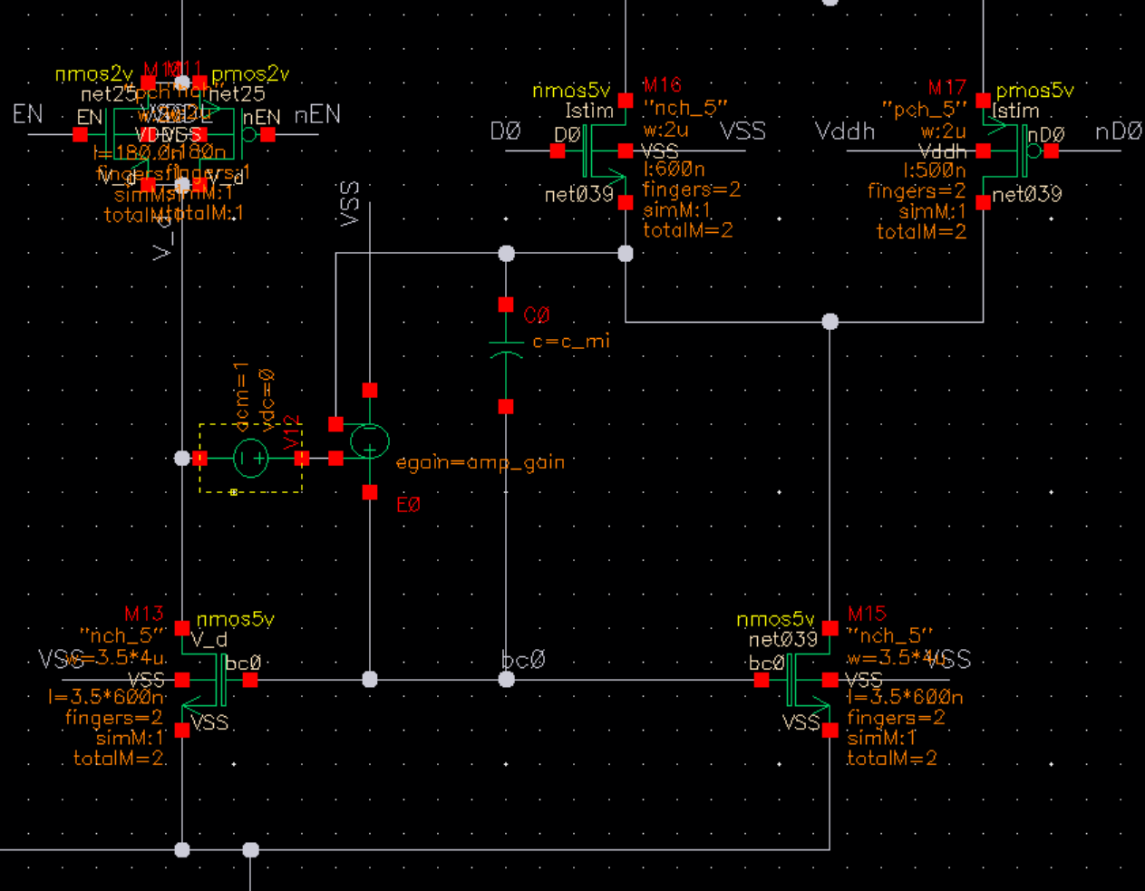
所以开始的时候我真的这么设计了，但是这产生了两个问题。
第一个问题：这个运放的增益没办法做的很大，gain到几百的时候就会进入非常诡异的不稳定状态，需要加一个电容减速（也许非理想的运放没有这个问题）。
第二个问题：这个系统在低headroom的时候电流比较对（还是有点误差），但是就是因为其工作在线性区，输出阻抗下降的非常厉害，比如下面的模拟就是headroom只有75mV的状态。
理论上才刚刚非常靠近线性区，但是其阻抗已经下降到了
在我的应用中负载阻抗在20kΩ到70kΩ，所以这显然不够。
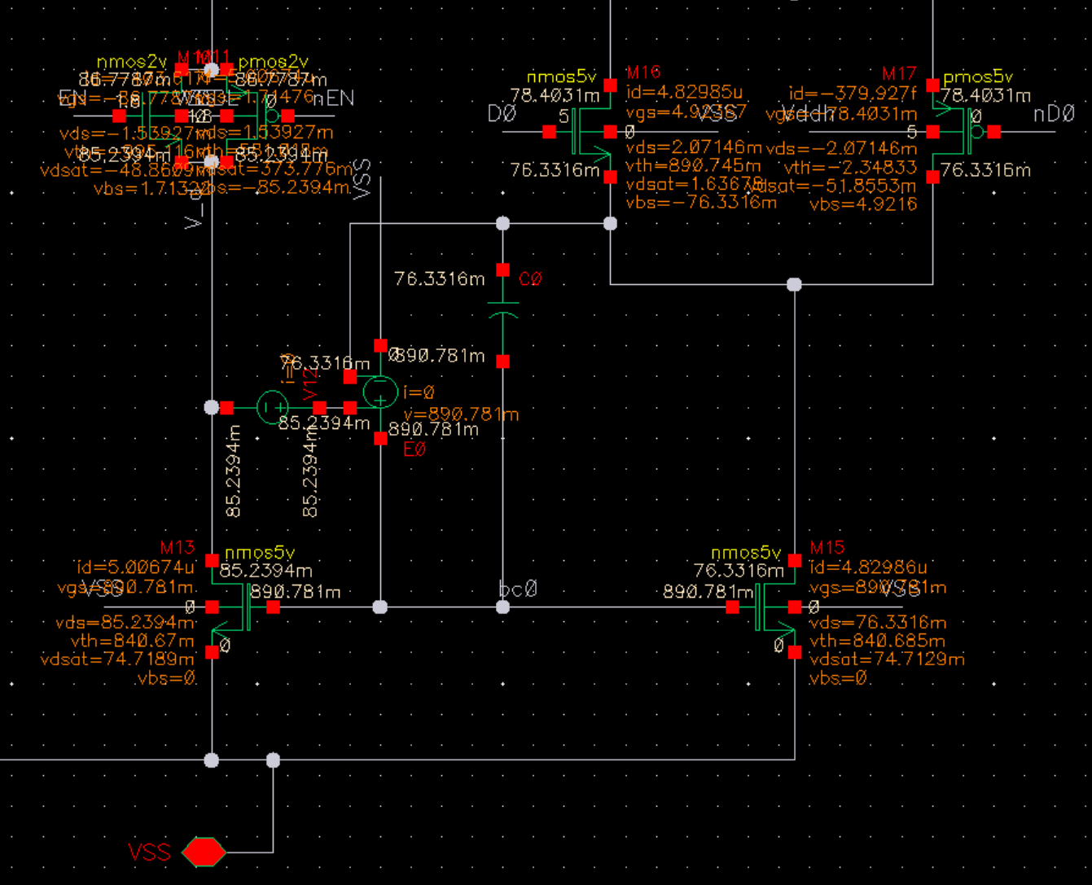

Naturally，阻抗不够，那就加一个cascode呗，如图：
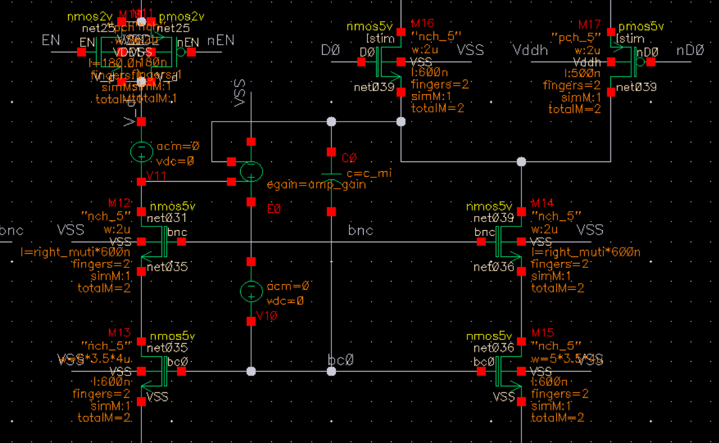
但是更加有意思的事情出现了！因为我的最终目标是获得低headroom，有一定输出阻抗的CM。但是加了cascode以后，当M14的gm/gds大于1的时候，M14的Vds就已经高到不是很能接受了。加了cascode反而得不偿失。
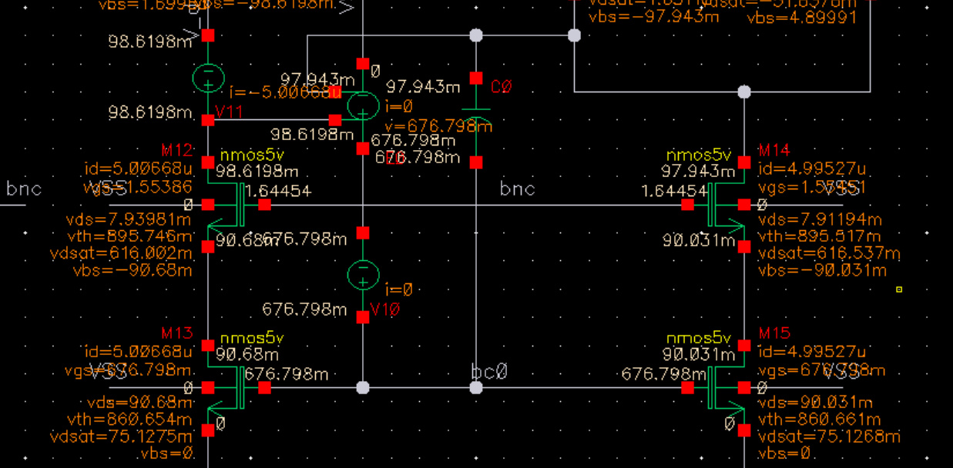
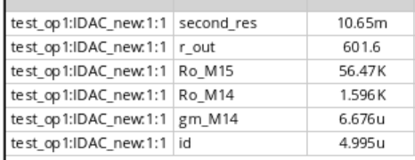
比如这个状态下电流比较正常，但是加出来的cascode级现在只有10m的阻抗，反而大幅削弱阻抗了，而让上面阻抗稍微大一点的时候就需要很多headroom，比如下面的这个情况
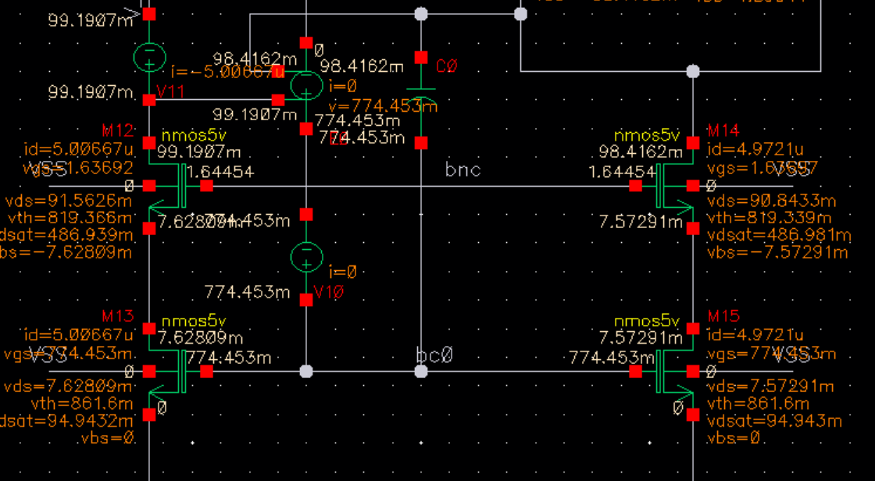
这个是由Vds已经有90mV了，但是其ro依然没有超过1，所以这个方案并不适用于低headroom电流镜，但是用于高精度电流镜应该蛮合适的。
然后我好好想了一想，有了下面的这个结构，这样可以把M13和M15锁住
而且阻抗堪堪足够了
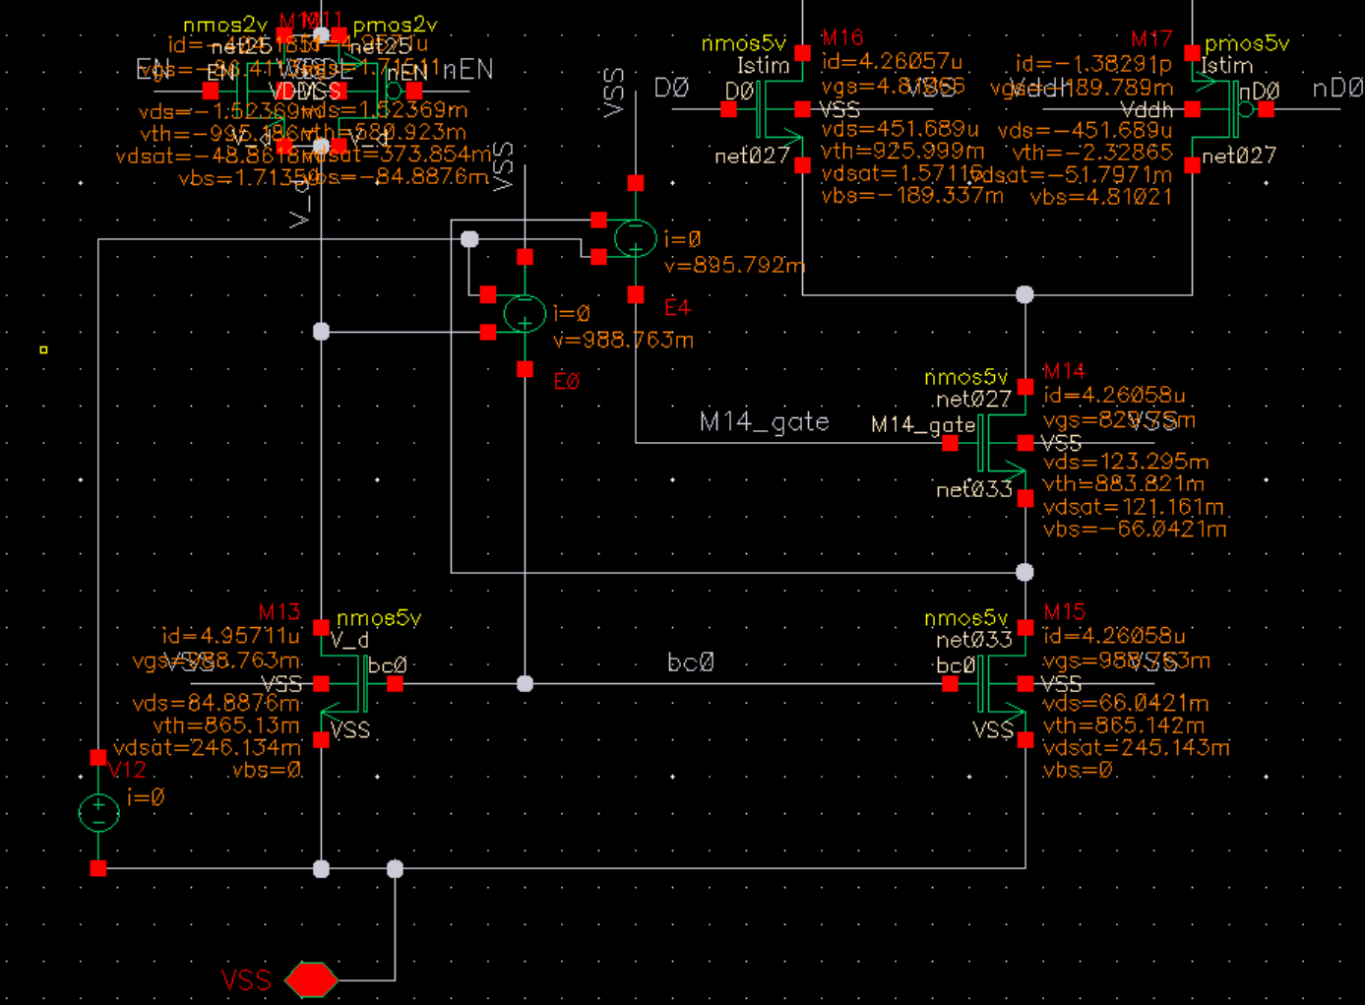
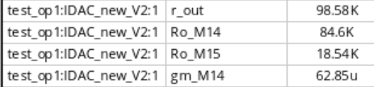
第一版IDAC差不多就是这样的
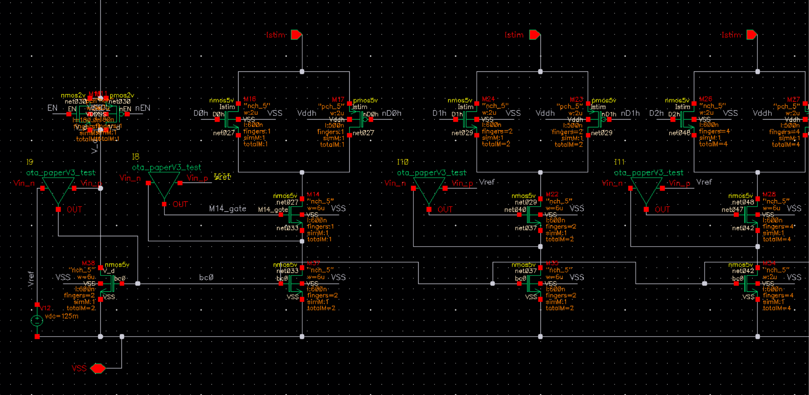
我开了一个testbench测试了一下，但是我发现了一个问题（可惜忘记结果在哪了）
因为在真实情况下只有两个供电源，一个是正向sin（5V），一个是1.8V电源。但是上面的IDAC互补开关是一个5V器件，所以其在低gate且低source电压状态下的Vds很高（因为这个状态下是NMOS主导，而1.8V对于5VNMOS来说不太够）。所以这东西不太好用，差不多headroom到150mV的时候就不太对了。

于是我想到了绝妙的两个思路
下面两步就一起讲吧，虽然是迭代了两版
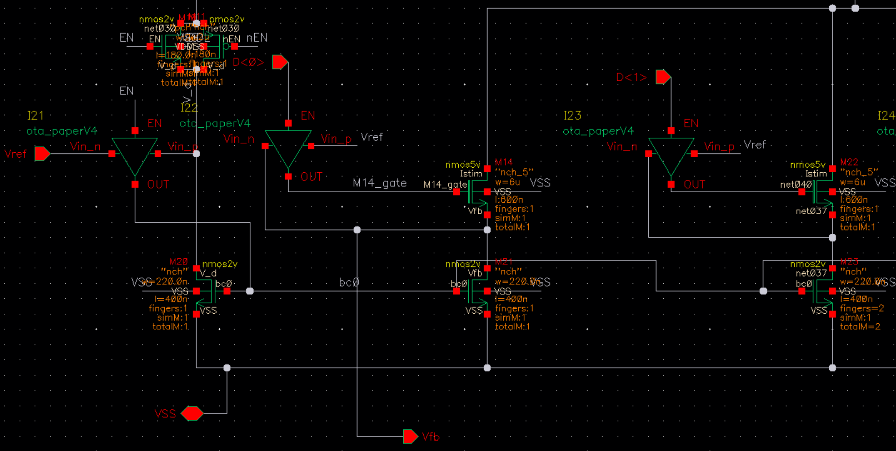
首先，不使用互补开关来开关每一个支路，把每一个支路的数字输入直接传给运放（运放的工作见运放章节），运放的EN输入为1的时候开始工作，输入0的时候就会把输出端拉到地，这条支路就不工作了。
其次，因为运放的输出最大时1.8V，所以下面这个MOS的source肯定低于1.8V，那就可以用2V器件了，那面积能缩小很多（因为最小的unit小了）和性能都提升了很多。
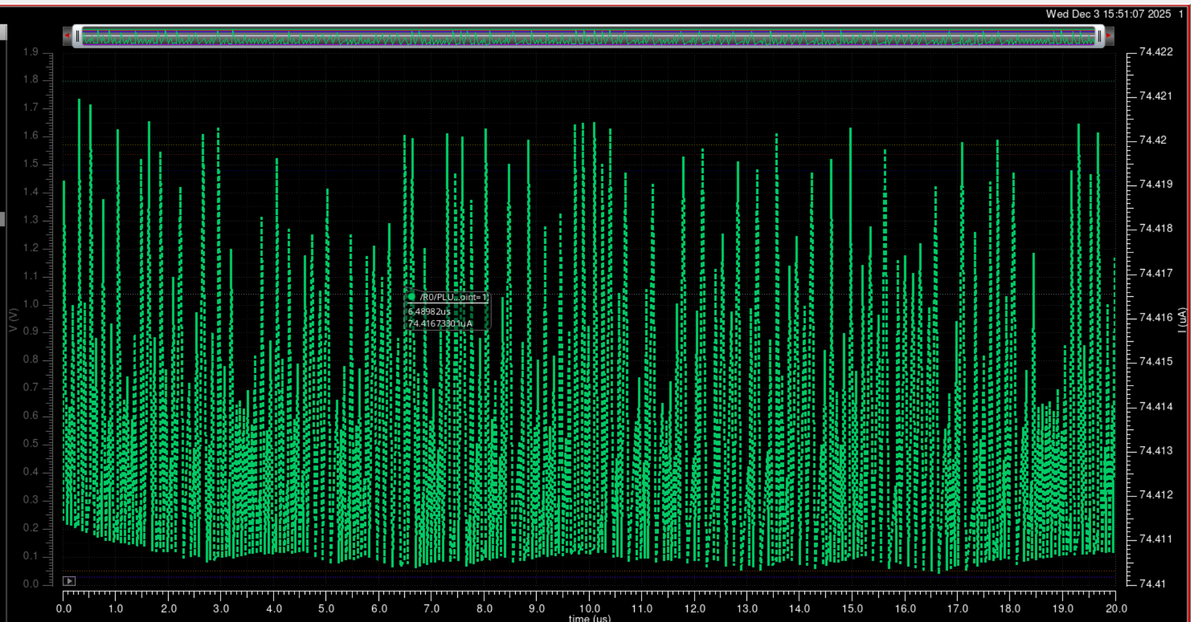
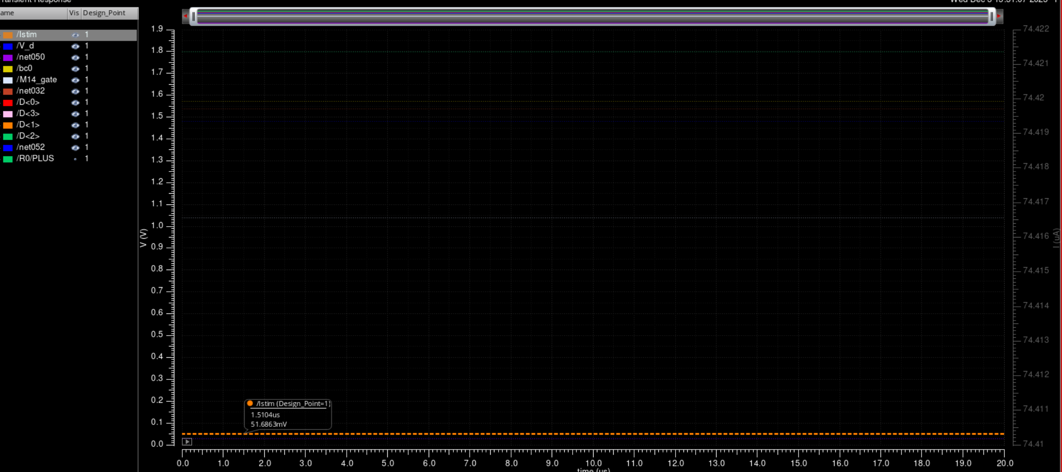
加了30mV的ripple，系统还是非常的稳定，电流变化时nA级别的，同时headroom确实可以压的非常低。感觉这样就该就可以了，接下来的测试要在系统测试部分看。

